Deputat în Parlamentul
Republicii Moldova
AT nr. 06/02-161
07.02.2023

Biroul Permanent
al Parlamentului Republicii Moldova

În conformitate cu prevederile art. 73 din Constituţia Republicii Moldova şi art. 47 din Regulamentul Parlamentului, se înaintează cu titlu de iniţiativă legislativă, Proiectul de lege pentru modificarea unor acte normative.
Anexe:

- Proiectul de lege.
- Nota informativă.

Deputați în Parlament
Alexandr Trubca

Proiect
LEGE
pentru modificarea unor acte normative (Legea nr. 166/2017 cu privire la tichetele de masă și Codul Fiscal nr. 1163/1997)
Parlamentul adoptă prezenta lege organică.
Articolul I. Legea Nr. 166/2017 cu privire la tichetele de masă (Publicat: 20-10-2017 în Monitorul Oficial Nr. 364-370 art. 618) cu modificările ulterioare, se modifică şi se completează după cum urmează:
- Titlul Legii va avea următorul cuprins: „Legea cu privire la tichetele de masă și tichetele de sport”.
- În textul Legii, cu excepția art. 6 alin. (3) și a cazurilor prevăzute de prezenta lege, sintagma „tichet de masă” se substituie cu cuvântul „tichet” conform contextului și regulilor gramaticale.
- În textul Legii, cu excepția art. 12, alin. (1) după sintagma „unități comerciale/de alimentație publică” se completează cu textul „sau de activități sportive” conform contextului și regulilor gramaticale.
- În textul legii, în cazul tuturor titlurilor de capitole și articole după sintagma „tichet de masă” se completează cu textul „și tichet de sport” conform contextului și regulilor gramaticale.
- La art. 1 după sintagma „tichetelor de masă” se completează cu textul „și tichetelor de sport”.
- La art. 2 după noțiunea „tichet de masă” se completează cu noțiunea:
„tichet de sport - card de plată prevăzut la art. 5 pct. 40¹ din Codul fiscal, emis de către operator în condițiile prezentei legi, acordat de către angajator salariaților, pentru a fi folosit ca instrument de plată în scopul procurării de servicii în domeniul activităților sportive în unitățile comerciale care au încheiat un contract de prestare a serviciilor cu operatorul;”.
- La art. 2, în difiniția noțiunii „operator” după sintagma „tichetele de masă” se completează cu textul „și/sau tichetele de sport”.
- La art. 2, noțiunea „unitate comercială / de alimentație publică se completează cu textul „sau de activități sportive”, iar în definiția noțiunii după sintagma „vinde produse alimentare,” se completează cu textul „sau prestează servicii de activități sportive”.
- La art. 3, alin. (1) sintagma „de hrănă” se exclude.
- La art. 3, alin. (1) după sintagma „sub forma tichetelor de masă” se completează cu textul „și/sau tichetelor de sport”.
- Art. 3, alin. (3) va avea următorul conținut „Acordarea tichetelor de masă și tichetelor de sport este facultativă”
- Art. 3 se completează cu aliniatul (3¹) care va avea următorul conținut „Angajatorul este în drept să suporte cheltuieli pentru hrană pentru un angajat, care vor fi deduse în scopuri fiscale conform art. 24 alin. (19) din Codul fiscal, ori să acorde tichete de masă, fiind permisă doar o singură opțiune.”
- La art. 3, alin. (6) după sintagma „tichetele de masă” se completează cu textul „și tichetele de sport”.
- La art. 4, alin. (1) sintagma „trebuie să fie cuprinsă între 35 și 55 de lei” se înlocuiește cu textul „nu va depăși 2% din cuantumul minim garantat al salariului în sectorul real”.
- La art. 4, aliniatul (3) se exclude.
- La art. 5, alin. (2) și alin. (4) sintagma „de masă” se substituie cu textul „de fiecare categorie”
- Articolul 6 se completează cu aliniatul (4) cu următorul conținut:
„(4) Se interzice folosirea tichetelor de sport pentru:
- procurarea de produse și bunuri
- procurarea altor servicii, decâte cele sportive
- schimbul contra mijloacelor bănești în numerar
- achitarea serviciilor atrenorilor, maseorilor sau a oricărui alt personal.
- La art. 8, alin. (1) după sintagma „tichetele de masă” se completează cu textul „și/sau tichete de sport”
- La art. 10, alin. (4) după sintagma „Tichetul de masă”se completează cu textul „și tichetul de sport”.
- La art. 10, alin. (4), lit. g) după sintagma „TICHET DE MASĂ” se completează cu textul „sau după caz „TICHET DE SPORT””
- La art. 10, alin. (5) cuvântul „sau” la prima utilizare în enunț se substituie cu simbolul „ , ”, iar după sintagma „achiziționarea produselor alimentare...” se completează cu textul „sau după caz achiziționarea serviciilor în domeniul activităților sportive”
- Art. 12 se completează cu alin. (1¹) cu următorul conținut „Unitățile de activități sportive care doresc să accepte tichetele ca instrument de plată pentru vânzarea serviciilor în domeniul activităților sportive trebuie să respecte prevederile legislației în vigoare cu privire la normele de securitate și calitate în prestarea serviciilor respective. Conformitatea unităților de activități sportive va fi atestată de o instituție de drept public stabilită de Guvern.”
- La Art. 14, lit. c) după sintagma „produse alimentare” se completează cu textul „sau după caz servicii din domeniul activității sportive”.
- La Art. 14, lit. f) după sintagma „produselor alimentare” se completează cu textul „sau după caz serviciilor din domeniului activității sportive”
- La Art. 21, lit. d) se exclude.
Articolul II. Codul fiscal Nr. 1163/1997 (republicat în Monitorul Oficial al Republicii Moldova, ediție specială din 8 februarie 2007), cu modificările ulterioare, se modifică după cum urmează:
- În textul Legii, după sintagma „tichet de masă” se completează cu textul „și tichet de sport ” conform contextului și regulilor gramaticale.
- La art. 95, alin. (2) în ambele cazuri, după sintagma „unitățile comerciale/de alimentație publice” se completează cu textul „sau de activități sportive”.
- Art. 15², alin. (3) se completează cu litera c), cu următorul cuprins: “c) Federațiile sportive de profil – membre ale Comitetului Național Olimpic și Sportiv, Cluburile sportive profesioniste sau Asociațiile sportive de amatori, cu personalitate juridică și înregistrați în registrul Federațiilor sportive de profil – membre ale Comitetului Național Olimpic și Sportiv.”
- Art. 20 se completează cu litera t¹), cu următorul cuprins „t¹) ajutorul financiar sau investiții obținute de Federațiile sportive de profil – membre ale Comitetului Național Olimpic și Sportiv, Cluburile sportive profesioniste sau Asociațiile sportive de amatori, cu personalitate juridică și înregistrați în registrul Federațiilor sportive de profil – membre ale Comitetului Național Olimpic și Sportiv, de la agenții economici rezidenți.”
- La art. 36, alin. (2) după sintagma „specificate la art.52 alin.(1),” se completează cu textul „a organizațiilor sportive sub forma Federațiilor sportive de profil – membre ale Comitetului Național Olimpic și Sportiv, cluburilor sportive profesioniste sau asociațiilor sportive de amatori, cu personalitate juridică și înregistrați în registrul Federațiilor sportive de profil – membre ale Comitetului Național Olimpic și Sportiv”.
Articolul III. Guvernul, în termen de 3 luni de la data intrării în vigoare a prezentei legi va aduce actele sale normative în concordanță cu prezenta lege.

PREŞEDINTELE PARLAMENTULUI

NOTĂ INFORMATIVĂ

la proiectul de Lege pentru modificarea unor acte normative
- Denumirea autorului şi, după caz, a participanților la elaborarea proiectului.
Proiectul de Lege pentru modificarea unor acte normative a fost elaborat și înaintat de către Alexandr Trubca, Deputat în Parlamentul RM, în conformitate cu art.47 din Regulamentul Parlamentului aprobat prin Legea nr.797/1996.
- Condițiile ce au impus elaborarea proiectului de act normativ şi finalităţile urmărite.
Prezentul proiect de Lege a fost elaborat în scopul creșterii nivelului general de practicare a sportului amatoricesc în Republica Moldova și implicit a îmbunătățirii sănătății cetățenilor, pentru extinderea mecanismelor fiscale exitente de suport al asociațiilor neguvernamentale de utilitate publică și culturilor religioase asupra Fereațiilor sportive – membre ale CNOS și cluburilor sportive afilitate acestor federații, precum și pentru atragerea investițiilor private în domeniul sportului.
Analiza studiilor calitative relevă că doar cca.37% din locuitorii Moldovei practică uneori sportul. Din totalul de 37%, cca. 5% îl practică lunar, alte 11% săptămânal și doar 20% din persoane practică sportul zilnic.
Figura 1. Rata persoanelor care fac sport în Moldova, %
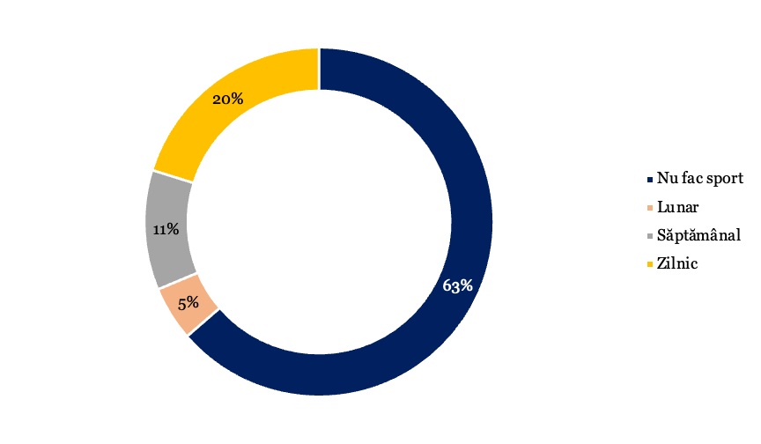
Sursa: Magenta Consulting
În ceea ce privește distribuția geografică, din rândul celor care practică cel puțin săptămânal sportul 1/3 reprezintă locuitorii ai Chișinăului. Din perspectiva repartizării pe vârste se constată că cele mai multe dintre persoanele care sunt active din punct de vedere fizic cu regularitate au peste 30 de ani, ponderea celor de 50+ ani fiind de 47%.
Figura 2. Motivarea moldovenilor de a face sport
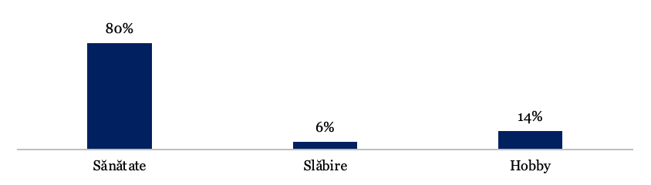
Sursa: Magenta Consulting
Din perspectiva motivului care stă la baza practicării sportului, în Republica Moldova, se constată că 80% dintre acei care practică sportul o fac pentru ca să se simtă bine și sănătos. Acesta este cel mai menționat motiv și printre europeni: fiecare al doilea spune că face sport pentru ca să-și îmbunătățească starea sănătății. 14% dintre moldoveni fac mișcare din plăcere sau hobby și doar 6% - pentru că vor să slăbească. Printre alte motive se numără și cel de autoapărare sau pentru a acumula masă musculară. Se vede că prioritățile moldovenilor s-au schimbat în ultimii 4 ani. În 2015, doar o treime dintre respondenți spuneau că fac mișcare pentru sănătate și 15% - pentru a slăbi.
În ceea ce privește tipul sportul practicați 41% dintre moldoveni au menționat gimnastica. Al doilea cel mai practicat sport este alergatul (18%), plimbările și fotbalul.
Femeile obișnuiesc să facă gimnastică și plimbări într-o proporție mai mare decât bărbații. Alergatul și fotbalul sunt practicate într-o proporție mai mare de bărbați.
Se pare că persoanele mai mature au înțeles că gimnastica de dimineață sau plimbările regulate sunt obiceiuri sănătoase – 67% moldovenii care o fac au vârsta de 50+. În același timp, tineretul practică fotbalul și joggingul. Plimbările sunt preferate într-o măsură mai mare de către persoanele din mediul urban.
Investițiile în sportul amator reprezintă o provocare majoră pentru moldoveni. Sălile de sport sunt vizitate de o pondere de 17% dintre acei care fac sport și dacă raportăm această rată la populația generală, doar 6% dintre moldoveni merg la o sală de sport.
Putem afirma că moldovenii nu sunt adepți ai sălilor de sport, comparativ cu alte țări, așa cum 27% din populația adultă la nivel global sunt membri ai unui centru de fitness.
Majoritatea celor care frecventează sălile de sport sunt bărbați (64%), 85 la sută au vârsta de până la 50 de ani și mai mult de jumătate sunt din Chișinău. Sălile de sport sunt vizitate în mare parte de persoanele cu studii superioare (69%), iar 2/3 au sunt angajați, fie că sunt specialiști și muncitori calificați, funcționari publici sau ocupă o funcție de conducere.
În ceea ce privește costurile suportate de către cetățeni pentru practicarea sportului profesionist se constată că un moldovean plătește în medie 485 de lei pe lună pentru un abonament la o sală de sport. Bărbații scot din buzunar o sumă ușor mai mare (în medie, 506 lei lunar) decât femeile.
În același timp, deși practicarea sportului amator nu reprezintă o prioritate pentru majoritatea moldovenilor, datele statistice privind cauzele morbidității arată că cca. 66% din numărul total al deceselor sunt cauzate de bolile cardio-vasculare, or în conformitate cu datele prezentate de studiile recente realizate în statele membre UE, a fost constatată o legătură directă între rata bolilor cardiovasculare și practicarea sportului.
În aceeași ordine de idei, un alt studiu realizat la nivelul statelor membre UE arată că practicarea sportului de către angajați conduce la creșterea performanței profesionale și la o eficiență mai mare în rândurile angajaților.
Reieșind din cele menționate mai sus, este evidentă necesitate dezvoltării unui instrument de stimulare a practicării utilizării sportului de către populația Republicii Moldova, care poate fi realizată fie prin frecventarea sălilor de fitness, bazinelor sau practicarea sportului amatoricesc în cadrul diferitor edificii sportive precum stadioanele de fotbal sau corturile de tenis.
În acest sens a fost formulată propunerea dezvoltării ideii tichetelor de masă prin dezvoltarea practicii tichetelor de sport, oferite de către angajator angajaților suplimentar la salariul de bază, acestea bucurându-se de aceleasi facilități fiscale ca și în cazul tichetelor de masă.
În ceea ce privește sportul de performanță, analiza nivelului de dezvoltare a relevă o degradare lentă a acestuia.
Unul din principalii indicatori privind rezultatele sportului profesionist îl reprezintă numărul jucătorilor calificați și numărul medaliilor obținute de reprezentanții Republicii Moldova la Jocurile Olimpice. Astfel se constată că începând cu prima participare de la JO de la Atlanta din 1996 numărul atleticilor calificați a scăzut continuu de la 40 de atletici în 1996 la Atlanta doar 20 la Jocurile Olimpice de la Tokyo 2020.
Figura 3. Numărul de atletici din Republica Moldova calificați la Jocurile Olimpice de Vară 1996-2016
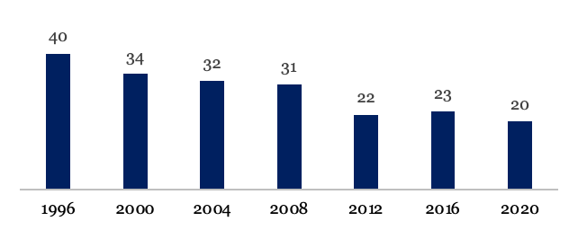
Sursa: Comitetul Național Olimpic și sportiv
În aceeași ordine de idei se constată și o scădere drastică a numărului de medalii obținute la Jocurile Olimpice. Astfel dacă la JO 1996 atleticii din Republica Moldova au obținut 2 medalii – 1 de argint și 1 de bronz, atunci în perioada 2004-2020 atleticii din Moldova au reușit să obțină doar 2 medalii de bronz.
Figura 4. Numărul de medalii obținute de atleticii din Republica Moldova la JO de vară 1996-2016
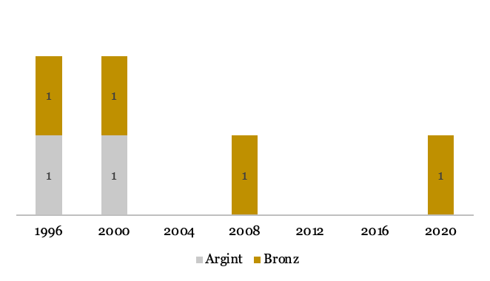
Sursa: Comitetul Național Olimpic și sportiv

De asemenea este important de menționat faptul că în anii 2012 și 2016 atleticii moldoveni au reușit obținerea a 3 medalii de bronz, însă în toate trei cazuri acestea au fost retrase pentru utilizarea dopajului.
În altă ordine de idei, analiza datelor cantitative referitor număr total al sportivilor profesioniști denotă o scădere drastică a numărului de tineri atleți, în comparație cu numărul de atleți consacrați, fapt care demonstrează o scădere bruscă a dezvoltării sportului profesionist în rândul noilor generații.
Astfel, în perioada 1996-2017 numărul total al sportivilor care dețin categoria I Juniori a scăzut de cca. 3 ori de la 3457 în 1996 la doar 1163 în 2017. Mai mult de atât doar între 2011 și 2017 numărul acestora a scăzut de la 3374 la 1163. În perioada 2018 – 2021 datele nici nu au fost colectate de BNS.
Aceeași tendință se constată și în cazul sportivilor de Categoria I, II și III. Astfel, doar în perioada 2011 și 2017 numărul total al sportivilor de Categoria II și III a scăzut de la 3088 la 2700, iar a celor de Categoria I de la 602 la 440.
În același timp numărul sportivilor consacrați, care și-au început pregătirea în perioada anilor 1990-2000 este în creștere. În cazul Maeștrilor ai sportului creșterea este de la 17 în 1996 la 140 în 2017, iar în cazul Maeștrilor internaționali ai sportului creșterea este și mai impunătoare de la doar 9 în 1996 la 58 în 2018.
Tendința de scădere a numărului de sportivi profesioniști este într-o oarecare măsură explicată de evoluția nivelului de dezvoltare a infrastructurii sportive.
Unicul indicator care a înregistrat o creștere nesemnificativă o reprezintă numărul de stadioane cu peste 500 de locuri, numărul acestora crescând de la 52 în 2011 la 58 în 2021. Totuși acest indicator este mai mic decât valoarea de 60 s-a înregistrat în 1998.
Tabelul 1. Evoluția principalilor indicatori de infrastructură sportivă
Sursa: BNS
Așa cum poate fi constat din Tabelul 1, se constată o degradare continuă a infrastructurii sportive, fapt care subminează eforturile de dezvoltare a sportului de performanță. Evoluția principalilor indicatori privind infrastructura sportivă conduce la diminuarea pe de o parte a numărului spațiilor fizice unde sportul poate fi practicat, iar pe de altă parte are și efecte de demoralizare a potențialilor sportivi care decid să facă sport de performanță din cauza lipsei unei infrastructuri elementare.
Reieșind de circumstanțele descrise mai sus, s-a constat necesitatea dezvoltări unor instrumente de motivare fiscală suplimentare pentru atragerea investițiilor în sportului de performanță. În acest sens proiectul de lege vine cu un șir de modificări la Codul fiscal, prin care urmărește lărgirea liste de beneficiari ai instrumentului de transfer a 2% din contul impozitului pe venit prin includerea Federațiilor sportive membre ale CNOS și a cluburilor sportive înregistrate în cadrul federațiilor respective în lista beneficiarilor.
Suplimentar, pentru a atrage investițiile private în sportul de performanța, proiectul de lege prevede extinderea dreptului de deduceri în scopuri fiscale a donațiilor și asupra donațiilor realizate în favoarea Federațiilor sportive de profil – membre ale Comitetului Național Olimpic și Sportiv, cluburilor sportive profesioniste sau asociațiilor sportive de amatori, cu personalitate juridică și înregistrați în registrul Federațiilor sportive de profil – membre ale Comitetului Național Olimpic și Sportiv.
- Descrierea gradului de compatibilitate pentru proiectele care au ca scop armonizarea legislației naționale cu legislația Uniunii Europene
Proiectul de lege nu are drept scop armonizarea legislației naționale cu legislația Uniunii Europene.
- Principalele prevederi ale proiectului și evidențierea elementelor noi
Proiectul în cauză prevede modificarea a 2 acte normative și anume a Legii 166/2017 cu privire la tichetele de masă și a Cdoului Fiscal nr. 1163/1997. Modificările propuse țin de introducerea și reglementarea noțiunii de tichete de sport, instrument similar tichetelor de masă, destinate achiziției serviciilor în domeniul sportului. Totodată, proiectul prevede extinderea dreptului direcționării a 2% din venitul impozabil și deducerea în scopuri fiscale a donațiilor făcute în favoarea Federațiilor sportive de profil – membre ale Comitetului Național Olimpic și Sportiv, cluburilor sportive profesioniste sau asociațiilor sportive de amatori, cu personalitate juridică și înregistrați în registrul Federațiilor sportive de profil – membre ale Comitetului Național Olimpic și Sportiv.
- Fundamentarea economico-financiară
Proiectul de lege nu prevede costuri care urmează să fie acoperite din sursele bugetului de stat. Totuși, teoretic, implementarea prevederilor proiectului de lege propus (în partea ce ține de tichetele de sport) poate genera o scădere a veniturilor la bugetul de stat.
Pentru estimarea pierderilor potențiale la bugetul de stat au fost analizată trei scenarii posibile și anume:
- Scenariul Politică Implementată (Scenariul I)
- Scenariul Status Quo (Scenariul II) – Agentul economic nu oferă careva bonusuri salariale sau achiziționează servicii de sport pentru salariat
- Scenariul Agentul Economic acordă un bonus salarial pentru practicarea sportului sau achită serviciile de sport (Scenariul III)
Tabelul 2. Analiza comparativă a impactului fiscal pentru cele 3 Scenarii analizate
Nr. | Descriptiv | Scenariul I | Scenariul II | Scenariul III
1 | Costuri anuale 1 salariat (240 zile lucrătoare) | 16 800 MDL | 0 MDL | 26 013 MDL
2 | Venitul acumulat pe contul Agentului Economic la finalul perioadei fiscale | 0 MDL | 16 800 MDL | 0 MDL
3 | TVA-ul achitat de prestatorul de servii servicii în domeniul activităților sportive. | 3 360MDL | 0 MDL | 3 360 MDL
4 | Impozitul pe venit achitat de agentul economic | 0 MDL | 2016 MDL | 0 MDL
5 | Impozitul pe dividente achitate fondatorului agentului economic | 0 MDL | 887 MDL | 0 MDL
6 | Impozitul pe venit al persoanelor fizice | 0 MDL | 0 MDL | 2 290 MDL
7 | CNAS | 0 MDL | 0 MDL | 5 034 MDL
8 | CNAM | 0 MDL | 0 MDL | 1 888 MDL
9 | Venituri la bugetul de stat 1 Salariat | 3 360 MDL | 2 903 MDL | 5 650 MDL
10 | Venituri Bugetare Total per 34 000 salariați | 114.2 m MDL | 98.7 m MDL | 192.1 m MDL
Sursa: BNS, Analiza autorilor
Astfel, așa cum poate fi observat în Tabelul 2, teoretic implementarea propunerii de politică publică prezentat (în partea ce ține de tichetele de masă) la nivelul a 10% din totalul salariaților din mediul urban ar putea genera venituri la bugetul de stat mai mari cu cca. 15.5 m MDL comparatic cu Scenariul Status Quo – în care se presupune că agentul economic extrage suma alocată pentru tichetele de masă în calitate de dividente. Totodată, implementarea politcii propuse ar putea costa bugetul de stat cca. 77.9 m MDL în cazul în care agenții economici ar decide să achite abonamentele sportive sau să ofere un bonus salarial angajaților în acest sens. Or, scopul legii constă în creșterea numărului de cetățeni care practică sportul amatoricesc și impactul pozitiv asupra sănătății a practicării sportului. Însă, în cazul aplicării Scenariului III probabilitatea practicării sportului în cazul oferirii unui bonus salarial în acest sens este una redusă, existând probabilitaea foarte mare că salariații vor îndrepta veniturile date în alte scopuri, iar achitarea de către angajator a serviciilor nu garantează practicarea sportului de către angjat al sportului. În același timp, implementara politicii propuse practic garantează practicarea sportului de către beneficiar, din timp ce fiecare este achitată în baza tichetelor de sport.
În ceea ce privește celelalte propuneri de modificare a cadrului normativ incluse în proiectul de lege, acestea nu vor conduce la diminuarea veniturilor bugetului, întrucât doar extind categoria potențială de beneficiari ai facilităților fiscale existente.
- Modul de încorporare a actului în cadrul normativ în vigoare
După aprobarea proiectului dat va fi necesară revizuirea a cel puțin a unui act normativ secundar și anume a HG 277/2018 pentru aprobarea Regulamentului cu privire la modul de operare cu tichetele de masă. Necesitatea altori intervenții la actele normative secundare urmează să fie stabilită de Guvern.
- Avizarea și consultarea publică a proiectului
În scopul respectării prevederilor Legii nr. 239/2008 privind transparența în procesul decizional, proiectul de lege urmează a fi supus consultărilor publice în conformitate cu prevederile legale.
- Constatările expertizei aticorupție
Proiectul va fi supus expertizei anticorupție în conformitate cu art. 35 din legea cu privire la actele normative nr. 100/2017, fiind solicitată efectuarea expertizei anticorupție de către Centrul Național Anticorupție.
Informația privind rezultatele expertizei anticorupție va fi inclusă după recepționarea raportului de expertiză anticorupție în sinteza obiecțiilor și propunerilor/recomandărilor la proiectul de lege.
- Constatările expertizei de compatibilitate
Expertiza de compatibilitate nu este necesară, dat fiind faptul că actul nu are ca scop armonizarea legislației naționale cu legislația Uniunii Europene.
- Constatările expertizei juridice
Proiectul de lege urmează a fi supu expertizei juridice în conformitate cu art. 37 din Legea cu privire la actele normative nr. 100/2017 în procesul desfășurării procesului de avizare.
- Constatările altor expertize
Proiectul de lege nu necesită a fi supus altor consultări.

Alexandr TRUBCA

Magenta Consulting SRL, https://consulting.md/rom/statistici-si-publicatii/infografic-cat-sport-se-face-in-moldova, 2019.
Datele anului 2019.
https://www.ncbi.nlm.nih.gov/pubmed/25804555
https://op.europa.eu/en/publication-detail/-/publication/9fc2b8a0-e537-11e7-9749-01aa75ed71a1/language-en/format-PDF/source-56006094
Valoarea a fost stabilită drept 2% (valoarea maximă admisibilă de proiectul de lege pentru un tichet de masă) din suma de 3500 care reprezintă cuantumul minim garantat al salariului în sectorul real în anul 2022.
Valoarea de 34 000 salariați a fost calculată ca 10% din totalul de salariați înregistrați în anul 2021 conform BNS în mediul urban

